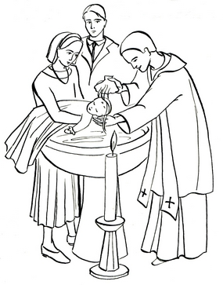
Baptême de ………….
Si le baptême est célébré le dimanche, les parents participent à la messe, célébrée à 11 h à Grenade. A l’heure fixée pour le baptême, la famille, entre dans l’église et s’assied dans les premiers bancs, et adopte l’attitude de silence et de respect qui convient dans une église. Les parents, parrains et marraines qui attendent au fond, sous l’orgue. Le prêtre vient à leur rencontre. Les réponses qui doivent être dites par les parents et les parrains sont écrites en gras : elles seront prononcées fort et distinctement, pour que tous entendent.

L'accueil
Le prêtre : Quel nom avez-vous choisi pour votre enfant ?
Les parents : N.
Le prêtre : Que demandez-vous, pour N., à l'Église de Dieu ?
Les parents : le baptême et la foi.
Le prêtre : Que vous procure la foi ?
Les parents répondent par quelques mots personnels.
Notre réponse :
_________________________________________________________________________________________________________________________________________________________________________________________________________________________________________________________________________________________________________________________________________________________________________________________________________________
Le prêtre : Vous demandez le baptême pour vos enfants. Vous devrez les éduquer dans la foi catholique, en leur apprenant à prier, en les mettant au catéchisme afin qu’ils fassent leur première communion et leur confirmation, en leur apprenant les commandements afin qu’ils aiment Dieu et leur prochain comme le Christ nous l’a enseigné. Vous y engagez-vous ?
Les parents : Oui, je m’y engage devant Dieu.
Le prêtre : Et vous, qui avez accepté d'être les parrains et les marraines de ces enfants, vous devrez aider les parents à exercer leur responsabilité. Vous y engagez-vous ?
Les parrains : Oui, je m’y engage devant Dieu.
Le prêtre : N. l’Eglise de Dieu t’accueille avec joie. En son nom, je te marque de la croix, le signe du Christ, notre Sauveur. Et vous, leurs parents, leurs parrains et marraines, vous les marquerez après moi du signe de la croix.
Les parrains et marraines font le signe de la croix. Les témoins, non baptisés, s’abstiennent.
Le prêtre : N. entre dans l’église, afin d’avoir part avec le Christ à la vie éternelle.
On rentre alors dans l’église en chantant (voir dernières pages)

Liturgie de la Parole
Les lectures sont généralement choisies par le prêtre.
Prière commune de l'assemblée
Le prêtre : Prions pour cet enfant (ces enfants) qui va (vont) recevoir la grâce du baptême. Prions pour ses (leurs) parents, ses (leurs) parrains et marraines et pour tous les baptisés.
Pour que cet enfant (ces enfants) devienne(nt) par le baptême fils de Dieu par adoption, prions le Seigneur.
Tous répondent à haute voix : Ecoute-nous, Seigneur.
Afin que, né(s) de l’eau et de l’Esprit-Saint, il(s) vive(nt) toujours selon ce même Esprit et sache(nt) à son tour révéler aux hommes cette vie nouvelle, prions le Seigneur.
Tous répondent à haute voix : Ecoute-nous, Seigneur.
Pour que cet enfant (ces enfants) aime(nt) Dieu de tout son (leur) cœur, et son (leur) prochain comme Jésus-Christ nous l’a enseigné, prions le Seigneur.
Tous répondent à haute voix : Ecoute-nous, Seigneur.
Pour nous tous ici présents, afin que nous donnions à cet enfant (ces enfants) le témoignage de notre foi, prions le Seigneur.
Tous répondent à haute voix : Ecoute-nous, Seigneur.

LITANIE DES SAINTS
On invoque tous les saints, afin qu’ils intercèdent pour l’enfant qui sera baptisé.
Sainte Marie, mère de Dieu et tous répondent Priez pour nous.
Saint Joseph et tous répondent Priez pour nous.
Saint Jean-Baptiste et tous répondent Priez pour nous.

Saint Pierre et saint Paul et tous répondent Priez pour nous.
Tous nos saints patrons et tous répondent Priez pour nous.
Vous tous saints et saintes de Dieu et tous répondent Priez pour nous.

PRIERE DE DELIVRANCE
Dieu éternel et tout-puissant, tu as envoyé ton Fils dans le monde pour nous libérer du pouvoir de Satan, l'esprit du mal, et pour que l'homme, arraché aux ténèbres, soit introduit dans ton Royaume de lumière. Nous te supplions pour ce petit enfant, qu'il resplendisse de ta Présence, et que l'Esprit Saint habite en lui. Par Jésus-Christ, notre Seigneur.

Le prêtre impose les mains sur l’enfant en disant :

N. que la force du Christ te fortifie, lui qui est le Sauveur et qui vit pour les siècles des siècles. Tous : Amen !

Ephata, ouvre-toi : le Seigneur Jésus a fait entendre les sourds et parler les muets. Qu’il te donne d’écouter sa parole et de proclamer la foi pour la louange et la gloire de Dieu le Père. Tous : Amen !

Le Baptême
Les parents, parrains et marraines accompagnent le prêtre au baptistère. S’il y a des témoins non baptisés, ils restent un petit peu en retrait. Le prêtre bénit l’eau, si elle n’est pas déjà bénite. Puis il interroge les parents, le parrain et la marraine. C’est le moment pour vous d’exprimer votre foi.

Le prêtre : Maintenant, je m'adresse à vous, parents, parrains et marraines. Par le sacrement de baptême, l'enfant que vous présentez va recevoir l'amour et la vie de Dieu : il va naître de l'eau et de l'Esprit Saint. Cette vie de Dieu rencontrera des obstacles. Pour grandir dans la foi, il aura besoin de vous. Puisque vous êtes conduits par la foi et que vous avez pris la responsabilité de l'aider, je vous invite aujourd'hui, en vous rappelant votre baptême, à proclamer la foi en Jésus Christ, la foi de l'Église, dans laquelle tout enfant est baptisé.

Le prêtre : Pour vivre dans la liberté des enfants de Dieu, rejetez-vous le péché ?
Les parents, parrains et marraines, fort et avec conviction : Oui, je le rejette.
Le prêtre : Pour échapper au pouvoir du péché, rejetez-vous ce qui conduit au mal ?
Les parents, parrains et marraines, fort et avec conviction : Oui, je le rejette.
Le prêtre : Pour suivre Jésus Christ, rejetez-vous Satan qui est l'auteur du péché
Les parents, parrains et marraines, fort et avec conviction : Oui, je le rejette.
Le prêtre : Croyez-vous en Dieu le Père tout-puissant, créateur du ciel et de la terre ?
Les parents, parrains et marraines, fort et avec conviction : Je crois.
Le prêtre : Croyez-vous en Jésus-Christ, son Fils unique, notre Seigneur, qui est né de la Vierge Marie, a souffert la passion, a été enseveli, est ressuscité d'entre les morts, et qui est assis à la droite du Père ?
Les parents, parrains et marraines, fort et avec conviction : Je crois.
Le prêtre : Croyez-vous en l'Esprit Saint, à la sainte Église catholique, à la communion des saints, au pardon des péchés, à la résurrection de la chair, et à la vie éternelle ?
Les parents, parrains et marraines, fort et avec conviction : Je crois.

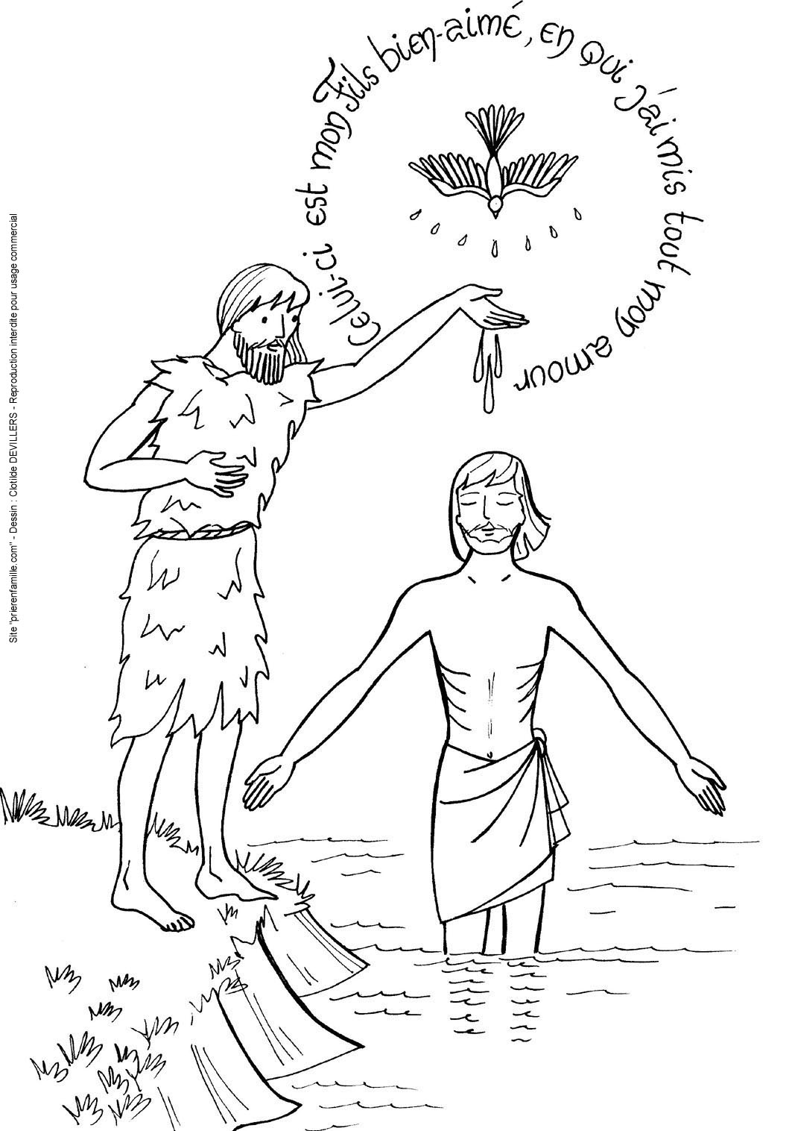
Le prêtre : Voulez-vous que N. soit baptisé(e) dans cette foi de l'Église que tous ensemble nous venons d'exprimer ?
Les parents : Oui, nous le voulons.

N., je te baptise
au nom du Père, et du Fils, et du Saint-Esprit.

L'onction avec le saint-chrême

Le prêtre : N., tu es maintenant baptisé : le Dieu tout-puissant, Père de Jésus, le Christ, notre Seigneur t'a fait naître de l'eau et de l'Esprit Saint. Désormais, tu fais partie de son peuple, tu es membre du Corps du Christ, et tu participes à sa dignité de prêtre, de prophète et de roi. Dieu te marque de l'huile, afin que tu demeures dans le Christ pour la vie éternelle.
Tous : Amen !

Le vêtement blanc

Le prêtre : N., tu es une création nouvelle dans le Christ : tu as revêtu le Christ ; ce vêtement blanc en est le signe. Que tes parents et amis t'aident, par leur parole et leur exemple, à garder intacte la dignité des fils de Dieu, pour la vie éternelle.

Il est bon de prévoir un linge blanc qui sera remis à ce moment, même si l’enfant est déjà vêtu de blanc.

Le cierge allumé

Le prêtre : Recevez la lumière du Christ. C'est à vous, parents, parrains et marraines, que cette lumière est confiée. Veillez à l'entretenir : que cet enfant, illuminé par le Christ, avance dans la vie en enfant de lumière et demeure fidèle à la foi de son baptême. Ainsi, quand le Seigneur viendra, il pourra aller à sa rencontre dans son Royaume, avec tous les saints du ciel.

Le parrain ou la marraine prend le cierge. Comme le témoin n’est pas baptisé, il convient que ce ne soit pas lui qui le recoive.

La prière du Seigneur

Nous disons tous ensemble :

Notre Père, qui es aux cieux,
que ton nom soit sanctifié,
que ton règne vienne,
que ta volonté soit faite sur la terre comme au ciel.
Donne-nous aujourd’hui notre pain de ce jour.
Pardonne-nous nos offenses,
comme nous pardonnons aussi à ceux qui nous ont offensés.
Et ne nous laisse pas entrer en tentation
mais délivre-nous du Mal.

PRIERE A LA VIERGE

L’enfant est ensuite présenté à la Vierge, sur l’autel qui lui est consacré. Les parents suivent le prêtre, qui pose l’enfant sur l’autel en signe de consécration à Marie. Les parents disent alors le Je vous salue Marie ou une autre prière à la Vierge. Les parents peuvent aussi écrire une prière personnelle.

Je vous salue, Marie pleine de grâce ;
Le Seigneur est avec vous.
Vous êtes bénie entre toutes les femmes
Et Jésus, le fruit de vos entrailles, est béni.
Sainte Marie, Mère de Dieu,
Priez pour nous pauvres pécheurs,
Maintenant et à l’heure de notre mort.
Amen

Ou bien les parents lisent ensemble :

Sainte Vierge Marie, toi que Jésus nous a donnée pour mère,
Nous te présentons cet enfant que Dieu nous a confié.
Par le baptême, il est devenu frère de Jésus-Christ :
nous te l’offrons, nous te le consacrons.
Nous le confions à tes soins, à ta tendresse et à ta vigilance maternelles.
Que par ton intercession, Dieu le protège dans son corps et le défende dans son âme. S’il venait à s’égarer, poursuis-le de ton amour maternel,
et ramène-le pour qu’il obtienne de ton Fils le pardon et renaisse à la vie.
Et nous, son père et sa mère, aide-nous à lui transmettre les enseignements de la foi,
à lui apprendre à vivre selon l’amour du Christ,
afin qu’un jour nous soyons tous réunis dans la maison du Père. Amen.

Bénédiction finale

Le prêtre : Nous te confions, N., à la grâce et à la bonté de Dieu le Père, de son Fils unique et de l'Esprit Saint. Qu'il veille sur ta vie, que tu parvienne au bonheur promis, en marchant à la lumière de la foi, et que nous y parvenions avec toi.
Et que Dieu tout-puissant vous bénisse, le Père, + le Fils et le Saint-Esprit.
Tous font le signe de croix et répondent : Amen.

Les parrains, parrains et marraines, les témoins s’il y en a, viennent signer les registres. S’il y a des médailles, elles seront bénies à ce moment là. Traditionnellement, les médailles représentent le Christ, la Vierge ou un saint, et nous aident à nous souvenir de la présence de Dieu. Pendant ce temps, on fait la quête. Merci pour votre générosité : l’Eglise ne reçoit aucune subvention et ne vit que de dons.

Chants pour l’entrée dans l’église

11 – Ecoute la voix du Seigneur,
Prête l'oreille de ton cœur.
Qui que tu sois, ton Dieu t'appelle,
Qui que tu sois, il est ton Père.
Refrain: Toi qui aimes la vie,
ô toi qui veux le bonheur,
Réponds en fidèle ouvrier
de sa très douce volonté.
Réponds en fidèle ouvrier
de l'Evangile et de sa paix.
2 - Ecoute la voix du Seigneur,
Prête l'oreille de ton cœur.
Tu entendras que Dieu fait grâce,
Tu entendras l'Esprit d'audace.
3 – Ecoute la voix du Seigneur,
Prête l'oreille de ton cœur.
Tu entendras grandir l'Eglise,
Tu entendras sa paix promise.
2 Peuple de baptisés,
Marche vers ta lumière.
Le Christ est ressuscité ! Alléluia ! Alléluia !
1. Notre Père nous aime avec tendresse,
Et cet amour est vivant pour les siècles.
Que son peuple le dise à l'univers.
Il rachète et rassemble tous les hommes.

2. Proclamons la bonté de notre Père,
Et les merveilles de Dieu pour les hommes.
Plus de faim, plus de soif et plus de peur:
Car sans cesse Il nous comble avec largesse.

3. Rendons gloire et louange à notre Père,
À Jésus Christ qui rachète les hommes,
À l' Esprit qui demeure dans nos cœurs,
Maintenant, pour toujours et dans les siècles.

3 Dieu nous accueille en sa maison,
Dieu nous invite à son festin :
Jour d’allégresse et jour de joie ! Alléluia !

1 O quelle joie quand on m’a dit :
« approchons-nous de sa maison,
dans la cité du Dieu vivant ! »

2 Criez de joie pour notre Dieu,
chantez pour lui, car il est bon,
car éternel est son amour !

3 Avec Jésus, nous étions morts ;
avec Jésus, nous revivons,
nous avons part à sa clarté.

4 « Si tu savais le don de Dieu »,
si tu croyais en son amour,
tu n’aurais plus de peur en toi.

Chants après le baptême
4 Nous te rendons grâce pour tant de tendresse,
Tu donnes l’eau vive par ton cœur transpercé.
Nous te bénissons pour tant de merveilles,
Tu donnes la vie, tu donnes l’esprit.

1 Dieu, c’est toi mon Dieu, c’est toi que je cherche.
Toute ma chair après toi languit.
Je veux ton amour pour guider ma vie,
Mon âme a soif, a soif de toi.

2 Mes lèvres diront sans fin ton éloge,
Toute ma vie je veux te bénir.
Je veux à ton nom élever les mains,
Mon âme a soif, a soif de toi.

5 Que je naisse à nouveau au nom de Jésus-Christ
Que je naisse d’en-haut par l’eau et par l’Esprit (x2)

Source vive, eau qui sanctifie
Baigne mon corps, noie mon péché,
Mets au monde un homme sauvé
Dans la fontaine de la vie.

Huile sainte, onction du salut,
Imprègne-moi embaume-moi,
De l’Esprit du Christ, Prêtre et Roi,
Qui m’incorpore au peuple élu.
Drape-moi, linge neuf et blanc,
De Jésus-Christ ressuscité ;
Qu’avec toi, vêtu de clarté,
Je vienne au jour du jugement.

Cierge d’or, Feu qui purifie,
Consume en moi l’ombre et la mort,
Et conduis mon âme et mon corps
A la lumière de la Vie.

7 R/ Tu es devenu enfant de Dieu et frère de Jésus, Alléluia !
Aujourd'hui l'Esprit repose en toi et chante Alléluia.
1 - Tu rentres dans l’Eglise, l’Eglise de son amour,
Tu chantes avec tes frères un cantique de joie.
2 - Tu portes la lumière, lumière de sa beauté,
Tu chantes ses merveilles, merveilles de son cœur.

Chants à la Vierge

8 Ave, Ave, Ave Maria (bis)

Les saints et les anges
En chœur glorieux
Chantent vos louanges
Ô Reine des cieux.
Devant votre image,
Voyez vos enfants,
Agréez l'hommage
De leurs cœurs fervents.
Écoutez ô Mère,
Qui nous aimez tant,
Cette humble prière
Que font vos enfants.

9Nous te saluons,
Ô toi notre Dame
Marie, Vierge Sainte que drape le soleil
Couronnée d'étoiles, la lune est sous tes pas
En toi nous est donnée
L'aurore du Salut

1 - Marie Ève nouvelle et joie de ton Seigneur,
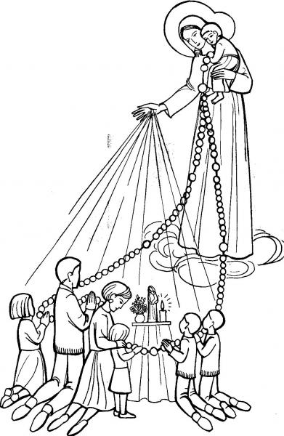
Tu as donné naissance à Jésus le sauveur.
Par toi nous sont ouvertes, les portes du jardin
Guide-nous en chemin, étoile du matin.

2 - Tu es restée fidèle, mère au pied de la croix,
Soutiens notre espérance et garde notre foi.
Du côté de ton fils, tu as puisé pour nous,
L'eau et le sang versés qui sauvent du péché.

La communauté chrétienne se réjouit du baptême de votre enfant, et vous assure de sa prière pour lui et votre famille. Vous pourrez toujours compter sur la paroisse pour vous aider à lui transmettre la foi.

